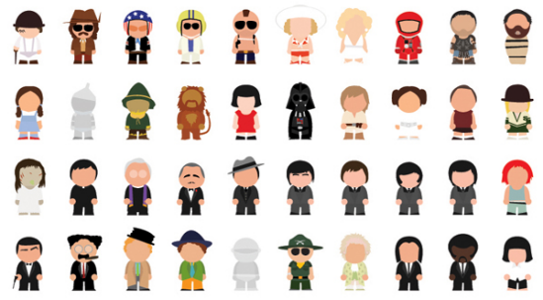**การสร้างตัวละคร**

**CFD1202 การเขียนบทภาพยนตร์ ดร.บัญยง พูลทรัพย์**

Characterization คือ การวิเคราะห์ตัวละคร

◻ **Appearance คือรูปภายนอกของตัวละคร เช่น สวย หล่อ พิการ ตัว ดํา ขาว ผมหยิก แขนยาว ขาสั้น รวมไปถึงลักษณะการแต่งตัวของตัว ละคร ซึ่งคนเขียนจะต้องเห็นรายละเอียดเหล่านี้เป็ นภาพเลย และต้อง เห็นภาพเหล่านี้ของตัวละครทุกตัว ไม่ใช่เห็นแต่เฉพาะพระเอกนางเอก**

◻ **Background คือภูมิหลังของตัวละคร เช่น ตัวละครที่มีนิสัยเห็นแก่ ตัว มักจะมาจากครอบครัวที่แตกแยก**

◻ **Point of View คือมุมมอง ทัศนคติของตัวละคร**

Dramatic need

**คือความต้องการของตัวละคร ว่าตัวละครของเราในยามปกติแล้ว จริงๆเขามีความต้องการอะไรในเบื้องลึก บางคนต้องการมีชื่อเสียง บาง คนต้องการชีวิตที่ดีขึ้น บางคนต้องการอํานาจ เราต้องหาให้เจอครับว่า ความต้องการเบื้องลึกนั้นเขาต้องการอะไร**

**\*\*\*เคล็ดลับในการหาความต้องการของตัวละคร เบื้องต้น คือ ดูว่า ตัวละครขาดอะไรตัวละครมักจะต้องการสิ่งนั้นมาเติมเต็ม จะส่งผลสําคัญ ต่อส่วนเริ่มและส่วนท้ายของเรื่องในเชิงโครงสร้าง หากผู้ชมเห็นความ ต้องการของตัวละครได้ชัดผู้ชมจะมีความรู้สึกร่วม**

Character

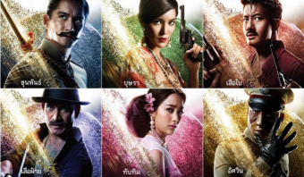

Character

